L

Adorazione è…

Nell’esposizione del Santissimo noi compiamo l’atto di “mettere in mostra”, alla pubblica vista dei fedeli, Gesù Eucaristia perché egli ci riveli il suo amore, e noi si narri di lui, si dia lode e onore al Padre che lo ha inviato e consegnato alla morte in croce.
Cristo “si espone” dunque alla nostra adorazione. Oltre che nella Parola e nell’Eucaristia, egli è, seppur nascosto, realmente presente nel tabernacolo delle chiese, ed è in attesa di coloro che lo cercano. E si fa trovare.
Nel momento dell’adorazione noi siamo come i Magi dell’Epifania, i quali, entrati nella casa, trovarono il bambino insieme con Maria sua madre e, prostratisi, lo adorarono.
Adorare è un’azione liturgica di grande significato:
- suggerisce che la fede porta alla lode e all’adorazione;
- ripropone agli adoratori Gesù come capo del suo corpo che è la Chiesa;
- svela l’amore del Padre che ha inviato il suo Figlio unigenito, immolato e risorto per la salvezza di ognuno;
- rammenta ai fedeli adoratori quale grande amore ha avuto il Cristo nel consegnarsi alla morte perché, per mezzo suo, fossero riaperte le porte del regno dei cieli.

------------------------------------------------------------------------------------------
Comunione agli ammalati: chi desidera riceve la Comunione il giorno di Pasqua è pregato di avvertire i ministri ausiliari della Comunione.
---------------------------------------------------------------------------------------------------
Grazie vivissime da parte dell’ADMO (Associazione donatori midollo osseo) a chi ha collaborato per l’iniziativa della Colomba per la Vita. (Quasi 300 colombe sono state vendute a favore dell’ADMO).
---------------------------------------------------------------------------------------------------
Pulizie della Chiesa, mercoledì 12 ore 9,00: Giacomello Nadia – Marcati Giovanni – Massignan Luciana – Meneghini Renata – Pellizzari Emma
Pulizie delle aule di catechismo, martedì 11 pomeriggio, ore 14,30: Malopri Patrizia in Sartori – Marzotto Morena in Rossetto – Faedo Giorgio
---------------------------------------------------------------------------------------------------
Benedizione e visita delle famiglie: vie Sabbadini e Veneto
Offerte Chiesa: da vendita tappeti NN. 300; NN. 20. Grazie a chi pensa alla Chiesa!
---------------------------------------------------------------------------------------------------
Partecipate numerosi all’Adorazione delle Quarantore
e ai riti liturgici della Settimana Santa!
------------------------------------------------------------------------------------------

DOMENICA delle PALME
ore 10:15 Benedizione dei rami d’olivo, nel piazzale delle Scuole Medie; ore 15:30: Apertura solenne delle Quarant’Ore (con frà Ambrogio)
ore 15,30–17,30 Adorazione (frà Ambrogio è a disposizione per le confessioni)
Oggi sono invitate le famiglie e chi è impossibilitato negli altri giorni.

Lunedì Santo, Adorazione delle 40 Ore: ore 8,30 – 11,30; 14,30 – 19,00;
ore 8,00 e ore 20,00: Ss. Messe (con omelia di frà Ambrogio).
Dopo la Messa delle ore 20,00: Confessioni dei giovani e adulti.

Martedì Santo, Adorazione delle 40 Ore: ore 8,30 – 11,30; 14,30 – 19,00;
ore 8,00 e ore 20,00: Ss. Messe (con omelia di frà Ambrogio).
Dopo la Messa delle ore 20,00 PROCESSIONE EUCARISTICA
di CHIUSURA delle 40 ORE.
Mercoledì Santo, ore 8,30 S. Messa;
ore 15,00 Comunicandi; ore 16,00 Cresimandi.

GIOVEDI’ SANTO Ricordiamo oggi l’istituzione dell’Eucaristia, del sacerdozio e il Comandamento nuovo dell’amore datoci da Gesù.
ore 9,00 in cattedrale S. Messa Crismale, con la partecipazione di tutti i sacerdoti attorno al Vescovo, che benedice l’olio dei catecumeni, il sacro crisma e l’olio degli infermi. ore 19,00 – 20,00 Confessioni
ore 20:00 S.Messa nella Cena del Signore, lavanda dei piedi (cresimandi)
e la partecipazione dei Comunicandi, con la tunica bianca.
Questa sera, si aprono i giorni santi del Triduo Pasquale del Signore crocifisso, morto e risorto. Tre giorni, un unico mistero: Gesù passa da questo mondo al Padre e ci libera dalla schiavitù del peccato e della morte.

VENERDI’ SANTO astinenza e digiuno
Sostiamo oggi per contemplare nella croce di Gesù l’amore di Dio per il mondo. Le braccia del Cristo, stese tra il cielo e la terra in segno di perenne alleanza, ci accolgono: lui, elevato da terra, innalzato su un patibolo che diventa trono di gloria, attira tutti a sé. Ore 9,00 recita delle Lodi
ore 15,00 Via Crucis ( bambini della Catechesi familiare);
ore 15,30 Confessioni
ore 20,00 Liturgia della Passione e Morte di Cristo: offriamo un pranzo ai poveri. L’equivalente viene raccolto durante la Liturgia di questa sera.

SABATO SANTO, il giorno dopo la morte di Gesù, fu per i discepoli un giorno di grande tristezza. Per noi è un giorno di silenzio, di meditazione e di attesa della Risurrezione. Ore 9,00 recita delle Lodi Confessioni : ore 9 – 11; 15 – 18.
ore 21:00 S. Messa Solenne della GRANDE VEGLIA PASQUALE,
con il Battesimo di Edoardo Tasson e Beatrice Panarotto.

DOMENICA di PASQUA : Cristo è veramente risorto!
Noi cristiani dobbiamo essere testimoni del Risorto, speranza del mondo.
Ss. Messe festive ore 8,00 – 10,30. Attenzione: non c’è Messa vespertina

Il male non avrà l’ultima parola

“Tommaso è morto. L’hanno ucciso”. Quando sabato notte le televisioni hanno diffuso la notizia, in tutte le case è stato come se fosse morto un figlio. “Queste cose non devono succedere!”.
Certo, non devono succedere, perché ci tolgono il fiato, perché ci buttano a terra, perché ci fanno vergognare, ci fanno venire il dubbio che, davvero, siamo peggio delle bestie. Soprattutto perché possono spingerci a credere che il male sia più forte del bene. Allora, è necessario reagire.
Che il Papa Benedetto XVI, che il presidente Ciampi abbiano espresso il loro dolore può essere un fatto normale, doveroso. Che in tutte le chiese d’Italia, e non solo, si sia pregato per il bambino e i suoi assassini può essere un fatto normale, doveroso.
Ma che in tutte le città e i paesi, spontaneamente, si siano creati momenti di condivisione, di pietà e di preghiera è più sorprendente. Che, addirittura, in tutti i grandi stadi e in tutti i modesti campi di calcio di periferia ci siano stati momenti di silenzio e siano comparsi striscioni e cori contro la violenza esercitata su Tommy è il segno che, nonostante tutto, il cammino silenzioso del bene si fa strada nelle coscienze.
E’ questa strada che ciascuno di noi deve allargare dentro se stesso e attorno a sé. “Tommy, non ti dimenticheremo mai”, c’era scritto negli striscioni e nelle foto portate in mano come una reliquia. Per tutti coloro che hanno pianto per Tommaso, queste parole non devono essere soltanto un grido di dolore, ma un impegno concreto e quotidiano per il bene.
C’è stato in questi giorni chi ha invocato la pena di morte contro gli assassini. E’ un’illusione da cacciare in fretta. Il male non si vince uccidendo chi già l’ha commesso, ma tagliano le radici piccole e insidiose che stanno dentro ciascuno di noi.
Gesù, uno che della lotta contro il male se ne intendeva, ha dichiarato: “E’ stato detto: non uccidere. Io vi dico: chiunque dice al suo fratello: stupido, è da condannare”.
Tutti noi che ci siamo spaventati per il male caduto su Tommaso e che abbiamo pianto per lui, non lo dimenticheremo davvero mai, se, da oggi, ci proibiremo di dire: stupido, a chi è più piccolo e più indifeso.
(Tonino Lasconi, da “Avvenire” 4.04.06)

Altre informazioni visitando il sito della parrocchia: www.meledo.it
Hanno collaborato: Don Demetrio, Giuseppe, Giuseppe
Venerdì 14 aprile, alle ore 20.30, ci sarà Stefania

MELEDO - PARROCCHIA DI S. MAURIZIO

Domenica delle Palme
N. 489 – 09 Aprile 2006

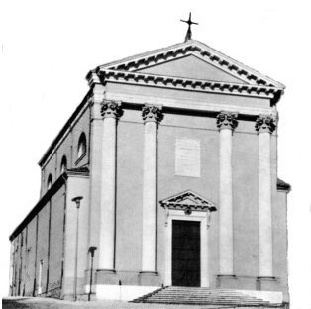

La folla gridava:“Osanna!…Benedetto colui che viene nel nome del Signore”.
(Mc 11,10)

Con l’ingresso in Gerusalemme inizia per Gesù la settimana cruciale: prima l’effimero trionfo, poi la passione, la morte e la risurrezione: un itinerario che ci apprestiamo a ripercorrere liturgicamente.
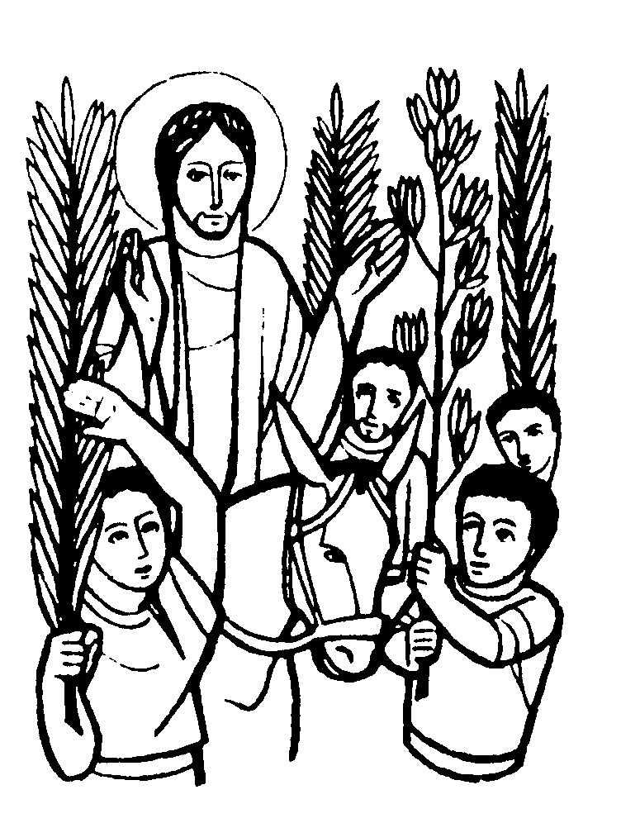

DOMENICA 09: FESTA delle PALME Ss. Messe festive ore 8,00 –10,30
Ore 8,00 def. Brun Attilio; fam. Castellan
ore 10,15 Benedizione dei rami d’olivo, nel sagrato della Chiesa
ore 15,30 Apertura dell’Adorazione delle “40 Ore” (frà Ambrogio)
LUNEDI’ SANTO 10: Adorazione “40 Ore” Ss. Messe ore 8,00 e 20,00 Def.
ore 14,30 - 15,00 adorazione ragazzi delle elementari
dopo la Messa delle ore 20,00: Confessioni per giovani e adulti
MARTEDI’ SANTO 11: Adorazione “40 Ore” Ss. Messe ore 8,00 e 20,00
dopo la Messa delle ore 20,00: Processione di chiusura delle Quarant’Ore
ore 14,30 – 15,00 adorazione ragazzi delle medie
ore 20,00 def. Massignan Giovanni e Panozzo Speranza
MERCOLEDI’ SANTO 12: ore 08,30 S. Messa
GIOVEDI’ SANTO 13: ore 9,00 in cattedrale S. Messa Crismale: il Vescovo benedice l’olio dei catecumeni, il sacro crisma e l’olio degli infermi.
ore 20,00 S. Messa nella Cena del Signore, con la lavanda dei piedi
dei cresimandi e consegna della tunica ai fanciulli comunicandi.
ore 21,00 - 24,00 Adorazione eucaristica in cappellina (iscriversi nel tabellone)
VENERDI’ SANTO 14: astinenza e digiuno
ore 9,00: recita delle Lodi (la chiesa rimane aperta fino alle ore 11,00).
ore 15,00 Via Crucis per tutti(partecipano i bambini della catechesi famigliare)
ore 20,00 Liturgia della Passione e Morte di Gesù Cristo
SABATO SANTO 15: ore 9,00: recita delle Lodi
Confessioni ore 9,00 –11,00; 15,00 –18,00
ore 21:00 S. Messa Solenne della Grande Veglia Pasquale
con il Battesimo di Edoardo Tasson e Beatrice Panarotto
DOMENICA 16: PASQUA di RISURREZIONE
Ss. Messe festive ore 8,00 –10,30 Attenzione: non c’è Messa vespertina

